______________________________
Colegio Santo Domingo de Guzman_____
Materia : Formación Ética y Ciudadana
Año: 1º B
Guia Nº : 2
Profesor : Roberto Marin
Tema : La Persona
Email : rfmarin@mail.austral.edu.ar
Fecha de envío :
Fecha de entrega:
Alumno :
Propósito : Entender el valor y la necesidad de la ética en la vida de una persona. Explicar que se entiende por Persona, personas físicas y personas jurídicas, comienzo de la vida humana, dignidad humana y sociedad. Reflexionar sobre el valor trascendental que goza toda vida humana.
Analizar casos de la vida diaria que ponen en riesgo la vida y la dignidad de la persona humana.
Reflexionar sobre la importancia de la mediación como mecanismo de resolución de conflictos sociales.
Saberes: Definición de persona. Características. Persona: Definición de persona. Características. Clases de personas: personas físicas o de existencia visible, persona jurídica. Comienzo de la vida humana. Dignidad humana. Defensa de la vida humana.
Capacidades: Afianzar el valor absoluto de toda vida humana.
Reconocer a la familia como célula básica y fundamental de la sociedad.
Fortalecer la función social que tiene la escuela en la formación integral de la persona humana

CUESTIONARIO :
Lea atentamente todo el texto y responde las siguientes preguntas :
1) Defina que es persona.
2) Realice un esquema o cuadro con la clasificación de las distintas clases de personas.
3) Escriba tres ejemplos de personas físicas o de existencia visible y tres ejemplos de personas de existencia ideal o personas jurídicas.

PERSONA
Concepto :
Para el derecho : " La persona es todo ente capaz de adquirir derechos y contraer obligaciones"
Esto no quiere decir que la persona es obra del Derecho o que este le atribuya capacidades para adquirir derechos y contraer obligaciones, sino que por el contrario el derecho solo le reconoce esa capacidad (por el solo hecho de ser persona sean estas personas físicas o jurídicas) porque es, precisamente, una persona ( aun en el caso de las personas jurídicas)

Por ello se hace la siguiente clasificación :
- Las personas pueden ser:
1) Física o de existencia visible: Que es todo sujeto susceptible de adquirir derecho y contraer obligaciones. Es todo ente que presentase signos característicos de humanidad, sin distinción de cualidades o accidentes. Dentro de este grupo encontramos a las personas por nacer

a) Persona por nacer :
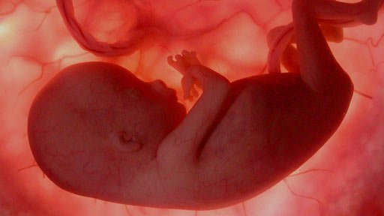
b) Persona de existencia visible o persona física :


2) Persona de existencia ideal o personas jurídicas : Es todo ente susceptible de adquirir derechos y contraer obligaciones, creada por una o mas personas físicas para cumplir un objetivo social o económico que puede o no tener fines de lucro. A estas podemos dividirlas según su carácter:
a) Publico: Ej. Estado, Iglesia.

b) Privado: Ej. Asociaciones, Fundaciones.


